手机二维码通讯录项目文档

项目名称：手机二维码通讯录

开发小组：刘立洲、赵晨曦、李熔盛、魏莉莎、曾海霞

指导老师：李晖

专 业：软件工程

时 间：2013年10月21日

需求分析

1引言

1.1编写目的
本文档给出了“手机二维码名片”的需求说明。
目的在于：
l 、为论文写作人员提供依据；
2 、为修改、维护提供条件；
3 、方便项目负责人按计划书的要求布置和控制开发工作全过程；
4 、便于将按此计划书做阶段性和总结性的质量验证和确认。

本文档的预期读者包括：
l 、项目开发人员，特别是论文编写人员；
2 、论文审核人员和论文指导人员；
3 、项目组负责人和全体参加人员。

1.2背景
随着信息的发展，智能手机的使用者也越来越多，2012年12月17日消息,根据IDC发布的《中国手机市场季度跟踪报告（2012年第三季度）》显示，预计，2013年中国智能手机出货量将达到3.0亿部，同比增长44.0%，到明年年底中国智能手机用户数将超过5亿。IDC预测，2013年中国整体手机市场出货量将达3.8亿部，同比增长率为5.0%；其中智能手机出货量将达到3.0亿部，同比增长44.0%。同时，IDC预计到2013年底中国的智能手机用户数将超过5个亿。
同时，每个手机使用者都有这样的体会：手上拿着一大堆名片，每张上面除了应有的个人姓名、职务等基础信息外，还想加上个人信息、企业产品介绍等，印得密密麻麻。如果全部录入手机既麻烦又费力，一不小心还会出错。
而我们设计的这是一种装条形码的新型名片，一种基于二维码的新型名片，用智能手机中的扫描功能扫描后，名片上的信息就能通过摄像头，“嘟”的一声输入到手机里，不但免却了手工输入的麻烦，而且不需要增加任何成本。

1.3定义

Android：安卓，一种基于Linux的自由及开放源代码的操作系统，主要使用于移动设备，如智能手机和平板电脑

1.4参考资料
《软件工程》
《java语言程序设计》
《Android开发权威指南》

2任务概述

2.1目标
能够将大量信息图形化传播的一种工具，借助手持终端，就能快速读取二维码的相关信息。以手机终端为例，只要你安装了二维码识别类软件，启动软件，对准二维码图片扫描，就能够获取并存储二维码上面的信息。它具有通讯录的导入接口，二维码的生成接口，二维码的解码接口以及信息保存接口。

2.2用户的特点
对所有使用过智能手机，并对智能手机有一点了解的人。对操作人员的教育水平不限，只要你对智能手机稍稍了解就能使用，维护人员必须在维护技术这一块有一定的水平。这款软件将普遍为人们所用。

2.3假定和约束
二维码的开发经费有一定的限制，开发期限大约为两个月。

3需求规定

3.1对功能的规定
手机安装了二维码识别软件，则可以立刻对二维码进行拍照识别，并将识别出的名片信息存储在手机通讯录中，免去了手动输入通讯录的烦恼。即便是通过电脑输入名片信息到通讯录也是一件繁琐的事情，有了二维码后，只要用手机摄像头拍摄名片上的二维码信息，即可马上读取到名片的文字信息。

3.2对性能的规定

3.2.1精度
通过图象输入设备或光电扫描设备自动识别以实现信息自动处理。它具有条码技术的一些共性，每种码制有其特定的字符集，每个字符占有一定的宽度，具有一定的校验功能等。同时还具有对不同行的信息自动识别功能、及处理图形旋转变化等特点。

3.2.2时间特性要求
通过手机扫描二维码名片，经过几秒钟后，便能在手机上显示二维码里面保存的数据，即数据的转换和传送的时间只需在几秒钟之内便能实现。

3.2.3灵活性
只能在基于安卓的智能手机上使用，如果在其他手机上使用的话，需要改变它的一些性能。

3.3输人输出要求
1、通讯录的导入接口：
输入：点击通讯录导入功能
输出：实现手机通讯录同步在本软件中。
2、二维码的生成接口：
输入：手机具体的名片信息
输出：二维码图片
3、二维码的解码接口：
输入：二维码图片
输出：手机名片
4、信息保存接口：
输入：名片信息
输出：保存在数据库中
5、分析链接模块与配置管理模块的接口：
输入：欲访问的配置
输出：配置信息
6、配置管理模块的接口：
输入：欲访问的配置
输出：配置信息

3.4数据管理能力要求
说明需要管理的文卷和记录的个数、表和文卷的大小规模，要按可预见的增长对数据及其分量的存储要求作出估算。

3.5故障处理要求
- 手机端应用程序故障：重启检查手机端软件；
- 服务器端软件故障：检查软件运行环境。
- 服务器端硬件故障：一般性的计算机硬件故障，不能启动、硬件损坏，最好有备用机器。
- 通讯故障：手机端与PC端无法通讯，导致连接失败，应检查服务器端的设置和手机端的网络访问设置，保证通讯畅通。
- 手机端硬件故障：手机无法启动，导致软件无法运行，应有备件或备机替代。

3.6其他专门要求
学生在下载资料或与老师交流时，以及在论坛上发表言论时需要输入用户名和密码登入。
输入速度快：与键盘输入相比，条码输入的速度是键盘输入的5倍，并且能实现"即时数据输入"。
可靠性高：键盘输入数据出错率为三百分之一，利用光学字符识别技术出错率为万分之一，而采用条码技术误码率低于百万分之一。
采集信息量大：利用传统的一维条码一次可采集几十位字符的信息，二维条码更可以携带数千个字符的信息，并有一定的自动纠错能力。

4运行环境规定

4.1设备
手机端：CPU：500MHz，内存：10MB以上，CLDC：1.0及以上版本，MIDP：2.0及以上版本
操作系统：Windows XP及以上操作系统
开发工具：Eclipse+ Android SDK
手机模拟器：DefaultPhone，CLDC1.0和M

4.2支持软件

支持我查查、快拍、肥猫、微信等软件。它是基于Linux的自由及开放源代码的操作系统，主要使用于移动设备，如智能手机和平板电脑。

4.3接口
用户接口：
1. 用户：提供名片资料
系统：返回二维码格式的图片
2. 用户：提供二维码图片
系统：返回具体的名片资料
3. 用户：选择要修改的配置
系统：修改对应的配置，并返回修改是否成功
外部接口：
1、调用照取二维码功能：
参数：开启相机，已有的二维码实图
返回值：在手机中获取的二维码图片
内部接口：
1、通讯录的导入接口：
输入：点击通讯录导入功能
输出：实现手机通讯录同步在本软件中。
2、二维码的生成接口：
输入：手机具体的名片信息
输出：二维码图片
3、二维码的解码接口：
输入：二维码图片
输出：手机名片
4、信息保存接口：
输入：名片信息
输出：保存在数据库中

4.4控制
1、二维码提取功能：
开启相机；
获得一帧图像；
图像二值化、定位；
二维码码定位成功；
二维码旋转矫正；
显示二维码码；
2、二维码解码功能：
提取条码；
进行解码；
解码成功；
显示解码数据；
3、二维码生成功能：
提取名片数据；
根据数据生成二维码；
生成成功；
显示二维码；
4、通讯录同步功能：
提取手机数据；
软件处理数据；
提取处理成功；
显示通讯录。
5、名片保存功能：
录入通讯人信息；
保存；
保存成功。

概念结构设计
- 实体
个人信息(姓名、ID、电话、QQ、微信、微博、邮箱、职业、组、性别、地址、备注、头像、二维码图片)
2、E-R图：
姓名
电话
QQ
ID

微信
二维码图片

邮箱
个人信息
微博

职业
组

性别
备注
地址
头像

逻辑结构设计

1逻辑结构设计要点
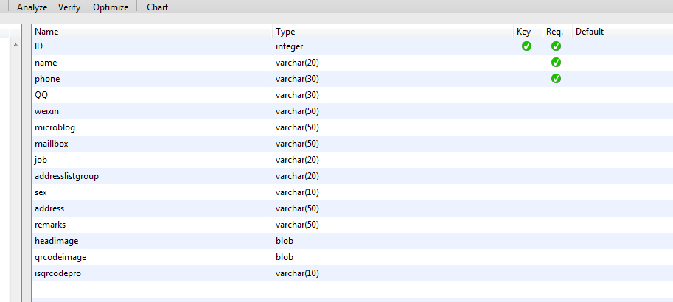

数据结构与程序的关系
创建表：

CREATE TABLE perinformation (ID integer NOT NULL PRIMARY KEY,name varchar(20) NOT NULL,phone varchar(30) NOT NULL,QQ varchar(30),weixin varchar(50),microblog varchar(50),maillbox varchar(50),job varchar(20),addresslistgroup varchar(20),sex varchar(10),address varchar(50),remarks varchar(50),headimage blob,qrcodeimage blob,isqrcodepro varchar(10))

数据库的物理设计

二维码通讯录在SQLite上是一个物理数据库，命名为qrcode.系统的物理结构具体由数据库来设计与生成。

概要设计说明书

1引言

1.1编写目的
本文档给出了“手机二维码名片”的概要说明。
目的在于：
l 、为论文写作人员提供依据；
2 、为修改、维护提供条件；
3 、方便项目负责人按计划书的要求布置和控制开发工作全过程；
4 、便于将按此计划书做阶段性和总结性的质量验证和确认。

本文档的预期读者包括：
l 、项目开发人员，特别是论文编写人员；
2 、论文审核人员和论文指导人员；
3 、项目组负责人和全体参加人员。

1.2背景
随着信息的发展，智能手机的使用者也越来越多，2012年12月17日消息,根据IDC发布的《中国手机市场季度跟踪报告（2012年第三季度）》显示，预计，2013年中国智能手机出货量将达到3.0亿部，同比增长44.0%，到明年年底中国智能手机用户数将超过5亿。IDC预测，2013年中国整体手机市场出货量将达3.8亿部，同比增长率为5.0%；其中智能手机出货量将达到3.0亿部，同比增长44.0%。同时，IDC预计到2013年底中国的智能手机用户数将超过5个亿。
同时，每个手机使用者都有这样的体会：手上拿着一大堆名片，每张上面除了应有的个人姓名、职务等基础信息外，还想加上个人信息、企业产品介绍等，印得密密麻麻。如果全部录入手机既麻烦又费力，一不小心还会出错。
而我们设计的这是一种装条形码的新型名片，一种基于二维码的新型名片，用智能手机中的扫描功能扫描后，名片上的信息就能通过摄像头，“嘟”的一声输入到手机里，不但免却了手工输入的麻烦，而且不需要增加任何成本。

1.3定义
Android：安卓，一种基于Linux的自由及开放源代码的操作系统，主要使用于移动设备，如智能手机和平板电脑

1.4参考资料
《Android设计艺术》
Android网络视频

2总体设计

2.1需求规定
输入输出项目：输入皆有android手机触摸完成，输出也有android完成，无特殊的输入输出要求。
处理的功能性能要求：无特殊要求，，响应时间一般根据手机性能的差距有一点区别。

2.2运行环境
手机端：CPU：500MHz，内存：10MB以上，CLDC：1.0及以上版本，MIDP：2.0及以上版本
操作系统：Windows XP及以上操作系统
开发工具：Eclipse+ Android SDK
手机模拟器：DefaultPhone，CLDC1.0和M

2.3基本设计概念和处理流程
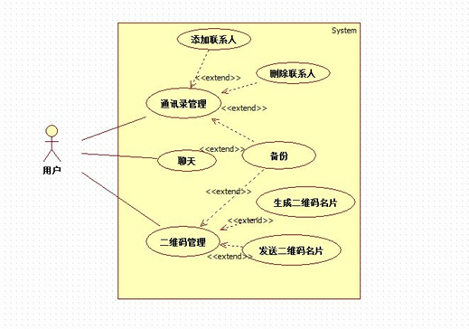

用例名称：通讯录管理
参与者：用户
主要事件流：
- 添加联系人
- 删除联系人
- 用户选择是否备份---备份

用例名称：聊天
参与者：用户
主要事件流：
- 聊天

用例名称：二维码管理
参与者：用户
主要事件流：
- 生成二维码
- 二维码解码
3.发送二维码
异常事件流：
- 二维码生成失败----提示生成失败
- 二维码发送失败----提示发送失败
- 二维码解码失败----提示非名片二维码

2.4结构
二维码名片

二维码
通讯录
功能
设置

搜索
添加联系人
导入通讯录
二维码获取
二维码生成
二维码解码

2.5功能与程序的关系
本条用一张如下的矩阵图说明各项功能需求的实现同各块程序的分配关系：
 | 二维码（zxing） | 二维码界面 | 资源 | 适配器 | 对话框 | 本地通讯录 | 数据库
导入通讯录 |  | √ | √ | √ |  | √ | √
二维码获取（扫一扫） | √ | √ | √ | √ |  |  | √
二维码解码 | √ |  | √ |  |  |  | √
二维码生成 | √ | √ | √ |  |  |  | √
添加联系人 |  |  | √ |  | √ |  | √
搜索 |  |  | √ |  |  |  | √
聊天 |  |  | √ |  |  |  | √

2.6人工处理过程
可人为启动关闭软件。
可人为决定进行通讯录的导入。
可人为向其中添加通讯信息。
通过手动摄取二维码或将名片转化为二维码。

2.7尚未解决的问题
名片到二维码的转化。
二维码到名片的转化。
聊天功能。

3接口设计

3.1用户接口
1. 用户：提供名片资料
系统：返回二维码格式的图片
2. 用户：提供二维码图片
系统：返回具体的名片资料
3. 用户：选择要修改的配置
系统：修改对应的配置，并返回修改是否成功

3.2外部接口
1、调用照取二维码功能：
参数：开启相机，已有的二维码实图
返回值：在手机中获取的二维码图片

3.3内部接口
1、通讯录的导入接口：
输入：点击通讯录导入功能
输出：实现手机通讯录同步在本软件中。
2、二维码的生成接口：
输入：手机具体的名片信息
输出：二维码图片
3、二维码的解码接口：
输入：二维码图片
输出：手机名片
4、信息保存接口：
输入：名片信息
输出：保存在数据库中

4运行设计

4.1运行模块组合
1、二维码提取功能：数据采集模块，数据处理模块，配置管理模块。
2、二维码的生成功能：数据处理模块，配置管理模块。
3、二维码的解码功能：数据处理模块，配置管理模块。
4、通讯录同步功能：数据传送模块，数据处理模块，配置管理模块
5、名片保存功能：数据处理模块，配置管理模块。

4.2运行控制
1、二维码提取功能：
开启相机；
获得一帧图像；
图像二值化、定位；
二维码码定位成功；
二维码旋转矫正；
显示二维码码；
2、二维码解码功能：
提取条码；
进行解码；
解码成功；
显示解码数据；
3、二维码生成功能：
提取名片数据；
根据数据生成二维码；
生成成功；
显示二维码；
4、通讯录同步功能：
提取手机数据；
软件处理数据；
提取处理成功；
显示通讯录。
5、名片保存功能：
录入通讯人信息；
保存；
保存成功。

4.3运行时间
根据手机性能的不同，每个模块的运行时间皆有不同。

5系统数据结构设计

5.1逻辑结构设计要点

5.2物理结构设计要点
二维码通讯录在SQLite上是一个物理数据库，命名为qrcode.系统的物理结构具体由数据库来设计与生成。

5.3数据结构与程序的关系
创建表：

CREATE TABLE perinformation (ID integer NOT NULL PRIMARY KEY,name varchar(20) NOT NULL,phone varchar(30) NOT NULL,QQ varchar(30),weixin varchar(50),microblog varchar(50),maillbox varchar(50),job varchar(20),addresslistgroup varchar(20),sex varchar(10),address varchar(50),remarks varchar(50),headimage blob,qrcodeimage blob,isqrcodepro varchar(10))

6系统出错处理设计

6.1出错信息

1、硬件故障：
手机端硬件故障：手机无法启动，导致软件无法运行，应有备件或备机替代。

软件故障
软件自动退出：抱歉，您已退出二维码通讯录。
通讯录未导入:检查手机是否同意同步通讯录。

6.2补救措施
- 通讯录数据丢失可重新同步；
2、软件出现死机状况，可采用关闭并再启动的方法。

6.3系统维护设计
系统设计比较简单，只需要简单的维护即可。

